Wahl des Deutschen Bundestages
1  5  10  15  20  25  30  35  40 | Am 24. September 2017 dürfen die deutschen Wahlberechtigten aus 299 Wahlkreisen wieder zwei Kreuze machen. Bei der Bundestagswahl dreht sich vor der Wahl fast alles um die Kanzlerkandidaten, allerdings wird der Kanzler / die Kanzlerin nur indirekt gewählt, denn mit seinen beiden Stimmen wählt man die Abgeordneten des Bundestages. In diesem sitzen seit 2002 mindestens 598 Parlamentarier, die dann den Kanzler / die Kanzlerin wählen.  Die Erststimme gibt der Wähler / die Wählerin direkt für einen Kandidaten / eine Kandidatin ab und entscheidet so, wer seiner / ihrer Meinung nach im Bundestag vertreten sein soll. D.h. 299 Parlamentarier ziehen direkt in den Deutschen Bundestag ein, jeweils die- / derjenige mit den meisten Stimmen. Dabei genügt die einfache (relative) Mehrheit, der / die Gewählte benötigt nicht die absolute Mehrheit, d.h. mehr als 50%. Jeder Wahlkreis ist durch die Erststimme im Bundestag vertreten.  Mit der Zweitstimme wählt man eine Partei. Dabei entscheidet der Anteil der Zweitstimmen über die Anzahl der Sitze im Bundestag und bestimmt, welche Fraktionen mehrheitsfähig regieren können. Wer von den Parteien in den Bundestag entsendet werden, legen diese vorab in Listen fest. Durch die Zweitstimme werden die direkt gewählten Vertreter also ergänzt, man spricht deshalb auch von der „personalisierten Verhältniswahl.  Der Wähler / Die Wählerin kann sich bei der Erst- und Zweitstimme auch für unterschiedliche Parteien entscheiden oder nur ein Kreuz machen. Sobald aber pro Stimme mehr als ein Kreuz auf dem Wahlzettel steht oder Anmerkungen gemacht werden, ist der Stimmzettel ungültig.  Die Legislaturperiode umfasst vier Jahre. Aktiv wahlberechtigt ist jeder Deutsche, der am Wahltag das 18. Lebensjahr erreicht hat. Auch im Ausland lebende Deutsche mit deutscher Staatsangehörigkeit können wählen. Passiv wahlberechtigt, d.h. wählbar, sind alle volljährigen Deutschen. Ausgeschlossen sind Menschen, die einen Betreuer haben oder nach einer Straftat wegen Gemeingefährlichkeit in der Psychiatrie untergebracht sind. Auch wer wegen eines Verbrechens zu einer Freiheitsstrafe von mindestens einem Jahr verurteilt wird, verliert sein passives Wahlrecht für fünf Jahre.  Die 5%-Klausel besagt, dass nur diejenigen Parteien in den Bundestag einziehen, die mindestens fünf Prozent der gültigen Zweitstimmen erhalten haben. Allerdings gibt es zwei Ausnahmen: Hat eine Partei nicht die notwendigen fünf Prozent erreicht, erlangt aber über die Erststimmen mindestens drei Direktmandate, wird ihr Zweitstimmen-Anteil dennoch in Bundestagssitze umgerechnet. Auch die Parteien nationaler Minderheiten, wie Dänen, Friesen und Sorben, müssen keine fünf Prozent erreichen. Die Kandidaten / Kandidatinnen, die über die Erststimme gewählt werden, ziehen auch dann ins Parlament ein, wenn die Partei des Kandidaten die Fünf-Prozent-Hürde nicht geschafft hat.  Text: Mirja-Stefanie Schweigert
- Erklärt die Begriffe relative und absolute Mehrheit.
- Welche Vorteile bietet die Erststimme?
- Stellt in einem Schaubild dar, wie der Deutsche Bundestag gewählt wird.
- Überlegt, warum die 5%-Hürde Sinn macht und vergleicht mit der Weimarer Republik, wo es diese noch nicht gab.

Lösungsansatz

- Erklärt die Begriffe relative und absolute Mehrheit.

  - Relative Mehrheit: Der-/Diejenige mit den meisten Stimmen gewinnt
  - Absolute Mehrheit: Der Kandidat / Die Kandidatin muss mehr als 50% erreichen, um zu gewinnen.

- Welche Vorteile bietet die Erststimme?
  - Jeder Wahlkreis entsendet einen Abgeordneten, hat durch diesen Mitspracherecht

- Stellt in einem Schaubild dar, wie der Deutsche Bundestag gewählt wird.
  - Individuell lösbar. Wichtig ist, dass die Erst- und Zweitstimme, die 5% Hürde sowie der Bundestag aufgenommen werden (vgl. mögliches Tafelbild)

- Überlegt, warum die 5%-Hürde Sinn macht und vergleicht mit der Weimarer Republik, wo es diese noch nicht gab.
  - Durch die 5% wird die Parteienvielfalt auf Parlamentsebene eingeschränkt stabile Mehrheitsregierungen
  - Parteien scheiden ohne eine parlamentarische Vertretung nicht aus öffentlichen Diskussionen aus, können trotzdem präsent sein
  - Lehre aus der Weimarer Republik: Zersplitterung des Reichstags

Mögliches Tafelbild:
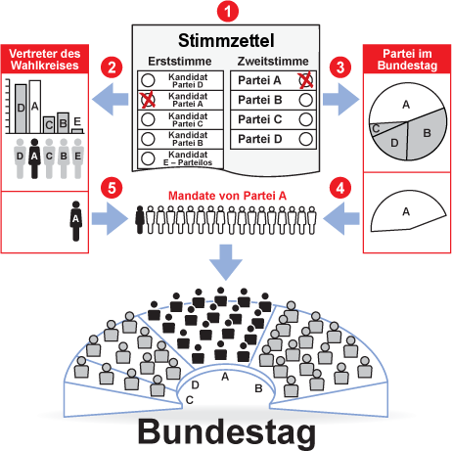
Mind. 598 Abgeordnete
299 direkt gewählte Abgeordnete
5% Hürde / Sperrklausel

CC BY-SA 3.0, https://commons.wikimedia.org/w/index.php?curid=328541

